附件二
高效率高功率密度电源技术与设计高级研讨班
讲师介绍

本次研修班由南京航空航天大学阮新波教授总体策划并担任主讲老师。
主讲老师：
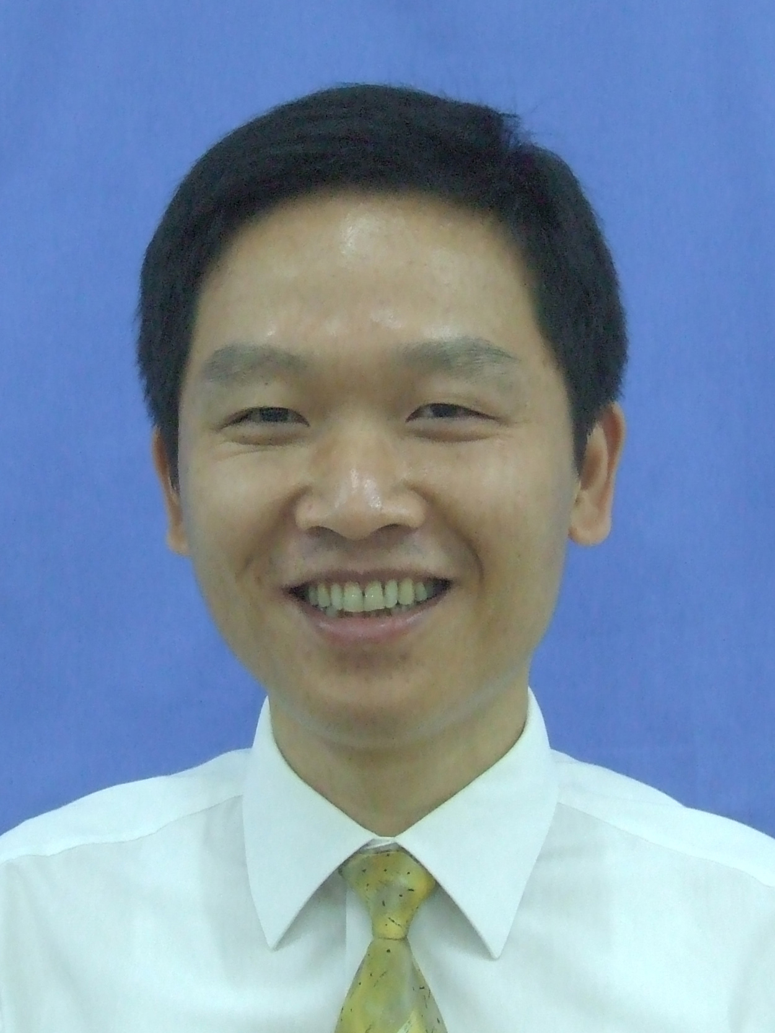
阮新波教授：男，1970年出生。1991年和1996年在南京航空航天大学分别获得电气技术专业学士学位和电力电子技术专业博士学位。1996年6月留校任教，2002年破格晋升为教授。现为南京航空航天大学自动化学院副院长。
他长期从事电力电子与电力传动方面的研究，研究领域包括功率电子变换技术、航空航天电源、新能源供电系统和电力电子系统集成。主持国家自然科学基金国家杰出青年科学基金1项、重点项目1项和面上项目3项、江苏省自然科学基金（创新人才）和霍英东教育基金会高等院校青年教师基金各1项以及国防型号等项目60多项。获得教育部自然科学一等奖1项、省部级科技进步奖二等奖2项、三等奖3项（所有获奖均排名第一）；获得中国发明专利24项，美国专利2项；出版专著9部，参编教材2部，在国内外期刊和重要会议上发表论文近400多篇，其中被SCI收录100余篇、EI收录近300篇。
他是IEEE Fellow，教育部“长江学者”特聘教授，国家杰出青年科学基金获得者，“万人计划”领军人才享受国务院政府特殊津贴。曾担任中国电源学会第五、六届理事会副理事长，目前为学术工作委员会副主任，是IEEE Industrial Electronics Society可再生能源系统技术委员会委员；担任IEEE Transactions on Industrial Electronics、IEEE Transactions on Power Electronics、IEEE Transactions on Circuits and Systems-II和IEEE Journal of Emerging and Selected Topics in Power Electronics等四份国际重要期刊的副主编，是电工技术学报和中国电机工程学报编委，电源学报编委会常务副主任、副主编，2012年被IEEE Transactions on Industrial Electronics授予杰出贡献奖。
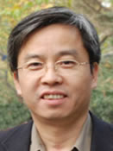
章进法博士：1991年7月毕业于浙江大学电机工程学系并获得博士学位，1991年至1998年任教于浙江大学电机工程学系，任副教授，电力电子技术研究所副所长，电力电子技术国家专业实验室副主任等职。期间自1995年8月至12月，1998年3月至1999年4月为美国弗吉尼亚大学电力电子中心访问教授。1999年5月加入台达能源技术（上海）有限公司,1999年5月至2001年12月任台达电子电子研发中心副主任,2002年1月至今任台达（上海）电力电子设计中心主任。2007年至今兼任台达电力电子（杭州）设计中心主任。他是上海电源学会第五届理事会副理事长,中国电源学会第六届理事会副理事长。
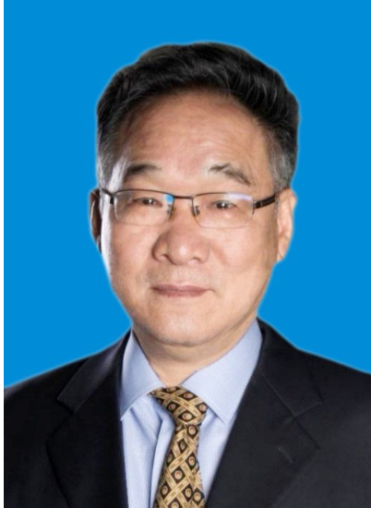
张卫平教授：北方工业大学、博导。1998年获浙江大学博士学位。中国电源学会常务理事，中国电源行业协会副理事长。教育部电气工程及其自动化专业教学指导委员会委员；教育部电气工程学科评审组专家。主要研究方向：光伏发电及光伏并网技术，大功率储能系统，高强度气体放电灯用电子镇流器，压电陶瓷变压器型功率变换器及谐振变换器等。

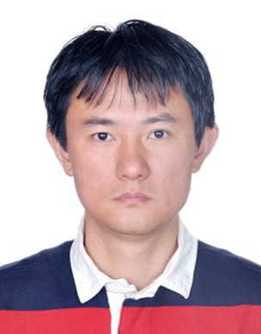
杨旭教授：1972年8月生，1990年-1999年于西安交通大学电气学院学习，获得工学学士学位和工学博士学位。毕业后留在电气工程学院任教，2001年6月晋升副教授，2004年晋升教授。2004年赴美国弗吉尼亚理工大学电力电子系统研究中心(CPES)学习访问，2005年归国返校。2006年入选教育部新世纪优秀人才计划。2014年赴美国加州大学伯克利分校学习培训。
一直从事直流开关电路拓扑、PWM控制技术、逆变器、电力电子集成等方面的研究。出版专著《开关电源技术》，参加编写《电力电子技术》教材第4、5版。累计发表论文100余篇，其中SCI收录40余篇。2015年度获国家科技进步二等奖。
担任中国电源学会常务理事及直流电源专业委员会主任委员，中国电工技术学会电力电子技术专委会、电气节能专委会等5个国内一级和二级学会常务理事或主任及副主任委员。
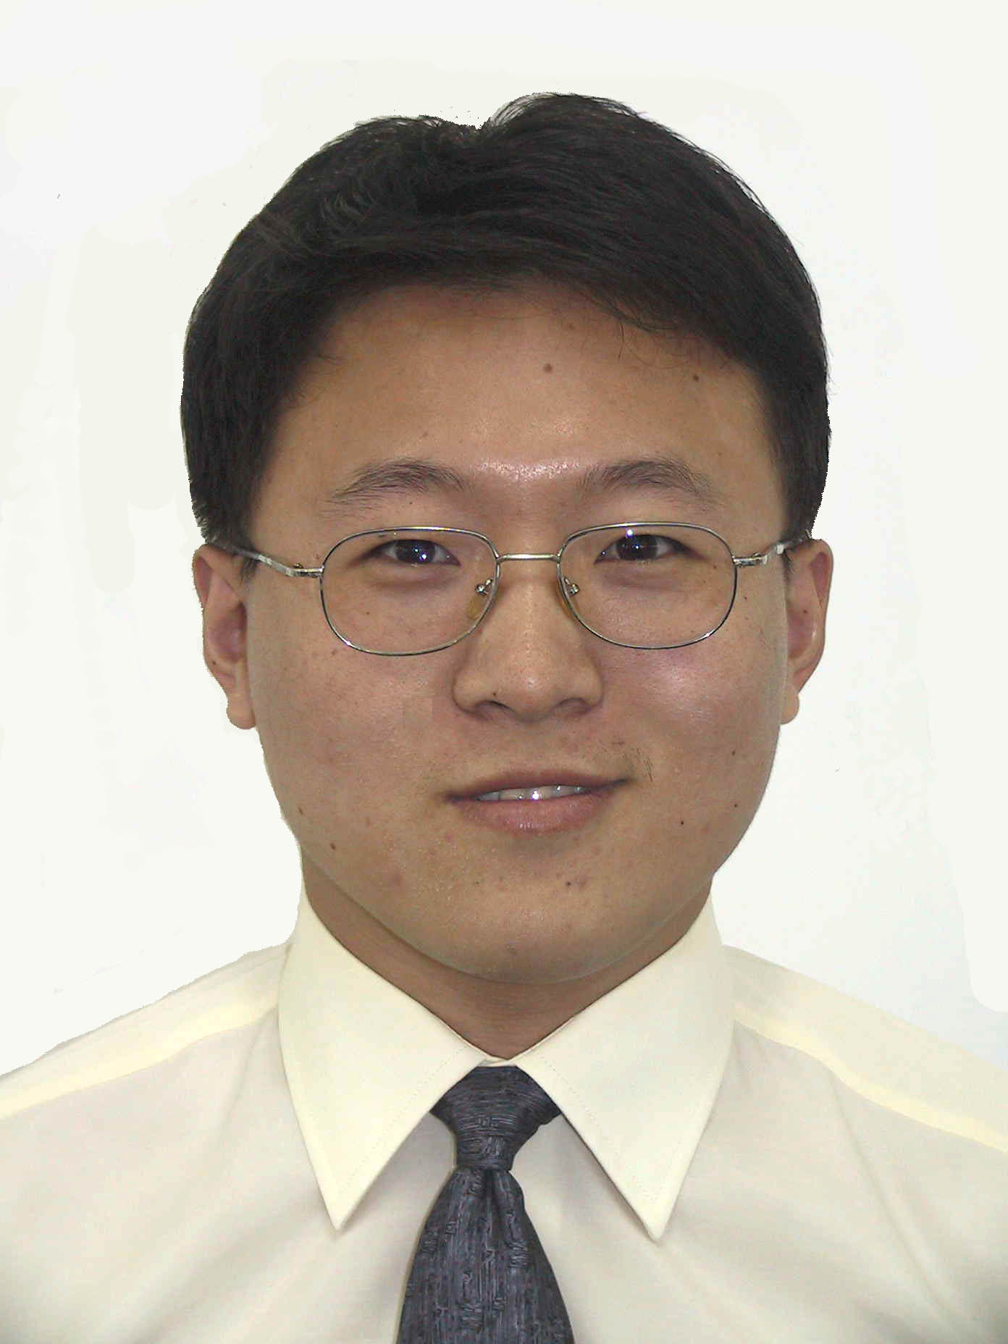
姚凯教授：男，1980年4月生。2010年毕业于南京航空航天大学，获电力电子与电力传动工学博士学位。2011年加入南京理工大学自动化学院电气工程系，副教授，系副主任，教授。致力于电力电子变换器功率因数校正和参数在线监测研究，现主持国家自然科学基金面上、江苏省自然科学优秀青年基金、江苏省六大人才高峰项目，完成国家自然科学青年基金、江苏省自然科学青年基金、江苏省产学研联合创新资金-前瞻性联合研究、中国和江苏省博士后科学基金、南京理工大学“卓越计划‘紫金之星’”等项目。近年来以第一或通讯作者发表SCI期刊论文10多篇，第一发明人授权国家发明专利8项。获2015年教育部自然科学一等奖(7/9)和2013年中国电源学会科技进步二等奖(4/6)。
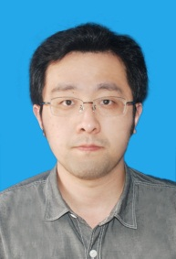
季清副教授：苏州大学机电工程学院讲师，分别于2006年和2014年在南京航空航天大学获得电气工程及其自动化专业学士学位和电力电子与电力传动专业博士学位。长期从事高频开关电源传导电磁干扰预测、诊断和抑制技术的研究，对相关领域的技术和发展十分了解，具备系统的理论知识，有丰富的传导电磁干扰测试和频谱诊断经验。目前主要承担国家自然科学基金青年科学基金项目1项，苏州大学青年教师自然科学基金1项，企业合作项目多项，发表SCI（1区）/EI收录论文10余篇。
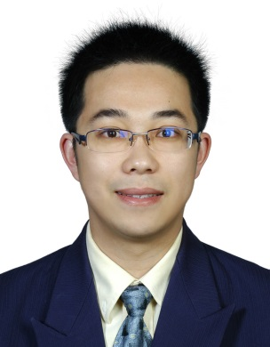
陈杰副教授：博士，南京航空航天大学自动化学院院长助理。主要从事电力电子变换与控制技术、航空航天电源系统、电力电子系统建模与稳定性、新能源发电技术研究。主持国家自然科学基金项目3项，主持省部级基金6项、台达基金2项、校企合作项目10余项，作为主要人员参与973、863、国家自然科学基金重点项目等10余项，授权中国发明专利13项，发表SCI/EI检索论文60余篇，多篇论文入选 ESI高被引论文、中国电机工程学报最受关注论文、电工技术学报年度优秀论文等。曾获江苏省高等学校科学技术奖一等奖（排1）、中国电源学会科技进步奖二等奖（排一）等科技奖5项。担任中国电源学会编辑工作委员会秘书长，CPSS-Springer电力电子技术英文丛书编委秘书。
教学工作方面，承担“电力电子技术”国家级/省部级一流本科课程和“功率电子学”研究生学位课程教学，参与《电力电子技术》省部级重点教材编写，主持省部级教改项目2项，曾获江苏省教学成果二等奖、江苏省微课教学比赛一等奖、南京航空航天大学教学成果特等奖、一等奖、南京航空航天大学教学创新奖和教学优秀奖。

